附件1：2023年宜阳新区招聘教师资格审查表
附件2：《教育部学历证书电子注册备案表》样本
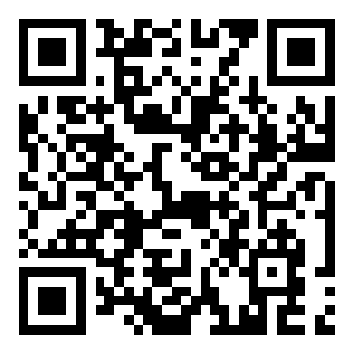
附件3：2023年宜阳新区毕业证、学位证取得承诺书
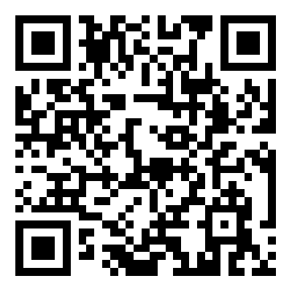
附件4：2023年宜阳新区教师资格证考取承诺书
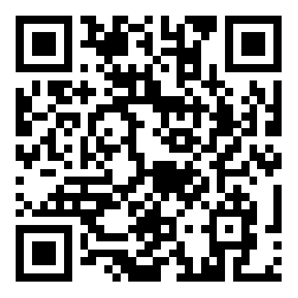
附件5：2023年宜阳新区教师招聘考试承诺书
